朱镕基改革的“双重遗产”
Reuters Breakingviews《Zhu Rongji’s unbalanced reforms still haunt China》中文深度摘要与研究性重构

版权说明：本文是基于Reuters Breakingviews原文制作的中文深度摘要、结构重构与研究性分析，不是逐句全文翻译；未复现大段受版权保护的原文。
原文 | Zhu Rongji’s unbalanced reforms still haunt China
作者/栏目 | Reuters Breakingviews
发布日期 | 2026-08-13
说明 | Breakingviews属于Reuters评论栏目，观点归作者；文中事实与评论需分层阅读。
原文链接：https://www.reuters.com/commentary/breakingviews/zhu-rongjis-unbalanced-reforms-still-haunt-china-2026-08-13/

一、执行摘要
文章把朱镕基时代的两项标志性改革——1994年财税体制重构与2001年加入WTO——与今天中国的两类结构性难题联系起来：地方财政对土地与隐性融资的依赖，以及经济对制造业和外需的较高依赖。作者的核心不是否定这些改革，而是强调“成功改革会产生下一阶段的制度副作用”：当原有问题被解决，新约束会在新的增长模式中逐步显现。

二、原文论证结构重构

第一层：1990年代的约束
文章先把朱镕基置于高通胀、改革阻力和中央财政能力不足的背景下，强调其角色是执行高难度、强技术性的制度重构。

第二层：1994财税改革
Breakingviews认为分税制提高了中央汲取财政收入与宏观调控能力，但地方仍承担大量基础设施和社会公共服务支出，由此强化了地方寻找土地出让和表外融资的激励。

第三层：2001年WTO
文章把加入WTO视作第二个历史性成功，它帮助中国形成持续二十多年的出口与制造业扩张，同时也让外需成为增长体系的重要支柱。

第四层：改革的“未完成事务”
作者认为今天的房地产下行、地方财政困境、内需不足与贸易顺差，并非与1990年代改革无关；下一轮改革需要重新分配中央与地方、政府与居民、国有与民营部门之间的资源和权力。
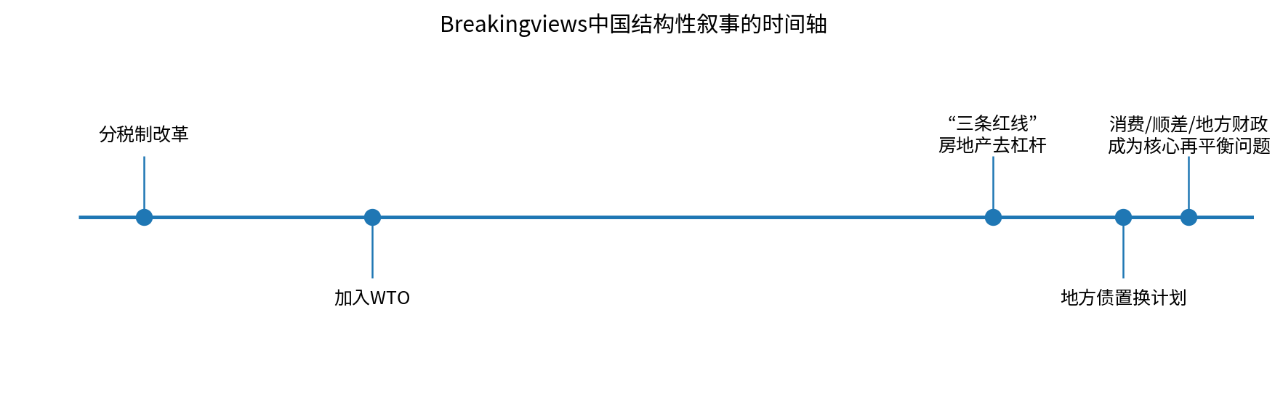
图：根据Breakingviews文中数据/节点重绘，仅用于理解原文论证。

三、原文关键事实与数据
指标/节点 | 文章给出的信息 | 含义
1990年代初 | 通胀一度接近20% | 文章用于说明改革背景的紧迫性
1994 | 财税体制重构 | 文章视为中央财政能力恢复的关键节点
2001 | 加入WTO | 文章视为出口导向增长加速的制度节点
2025 | 贸易顺差约1.2万亿美元 | 文章用来说明外部失衡的规模
2025财政执行 | 地方一般公共预算支出占全国85% | 财政部数据印证地方支出责任仍然很重 [V2]

四、因果链条
1. 中央财政能力不足 → 1994财税改革 → 中央收入能力增强
2. 地方支出责任依旧较大 + 稳定地方税源不足 → 土地出让与LGFV融资重要性上升
3. 城市化与地产繁荣 → 土地财政和基建循环强化
4. 房地产去杠杆 → 土地收入下降 → 地方财政与债务约束显性化
5. 加入WTO → 制造业与出口能力增强 → 当内需走弱时，更多供给通过出口释放
6. 最终问题从“如何扩大生产”转向“如何重新分配收入、财政责任和消费能力”

五、文章最有价值的地方
- 把今天的房地产、地方财政和外贸问题放回30年的制度演化中，而不是当作孤立事件。
- 指出“改革收益”与“改革副作用”可以同时成立，避免把朱镕基时期简单评价为成功或失败。
- 抓住了央地财权事权关系这一地方债问题的制度根源。

六、需要警惕的推理跳跃与局限
- 文章把“1994财税改革→土地财政”写得过于线性。实际还需要加入住房商品化、土地制度、城市化、干部激励、银行信贷和2008年刺激等中间变量。
- 把“加入WTO→今日外需依赖”联系得较紧，但消费偏低还受社会保障、人口、住房资产和收入分配等多因素影响。
- Breakingviews是评论，不是历史学论文；它为了形成强观点，会压缩中间机制。

七、外部交叉验证
验证主题 | 外部来源结论 | 对原文的意义
财政结构 | 财政部2025年数据显示，地方一般公共预算支出占全国85%，地方本级收入约12.2万亿元，中央转移支付约10.2万亿元。 | 支持“地方承担较大支出责任”的判断，但不能单独证明土地财政完全由分税制导致。
内需与外需 | IMF 2026年中国第四条款报告把房地产、地方财政、内需疲弱和出口依赖放在同一个宏观框架中。 | 与Breakingviews总体方向一致。

八、进一步推论：对中国经济研究意味着什么
- 下一轮真正困难的改革不是再做一次简单债务置换，而是重构地方稳定税源和中央—地方支出责任。
- 若要从出口与投资驱动转向消费驱动，财政转移需要更直接地进入居民部门，而不仅是项目和生产端。
- 历史评价应区分“当时约束下的改革必要性”和“改革形成的长期路径依赖”。

九、阅读结论
建议把这篇Breakingviews当作“待检验的结构模型”而不是事实汇编：先接受它提出的问题，再逐一核验因果链。其最大价值在于把单篇新闻中的事件连接成制度与资产负债表机制；最大风险则是为了形成强观点而压缩历史中间变量。

参考来源
[R1] Reuters Breakingviews，Zhu Rongji’s unbalanced reforms still haunt China，2026-08-13。链接
[V1] IMF，People’s Republic of China: 2025 Article IV Consultation，2026-02。链接
[V2] 中华人民共和国财政部，2025年预算执行与2026年预算草案报告，2026-03-16。链接

